Dossier ESTIMATION



Avenue des Saisons, 42 à 1050 Ixelles
02/660.21.21
Référence: E2744-052-2025
Ixelles, le 3 juillet 2025

Madame Fanny Anton -Xingas,

Concerne : Estimation de votre bien immobilier :
sis Avenue Armand Huysmans, 70 à 1050 Ixelles
notre visite de ce mercredi 2 juillet 2025.

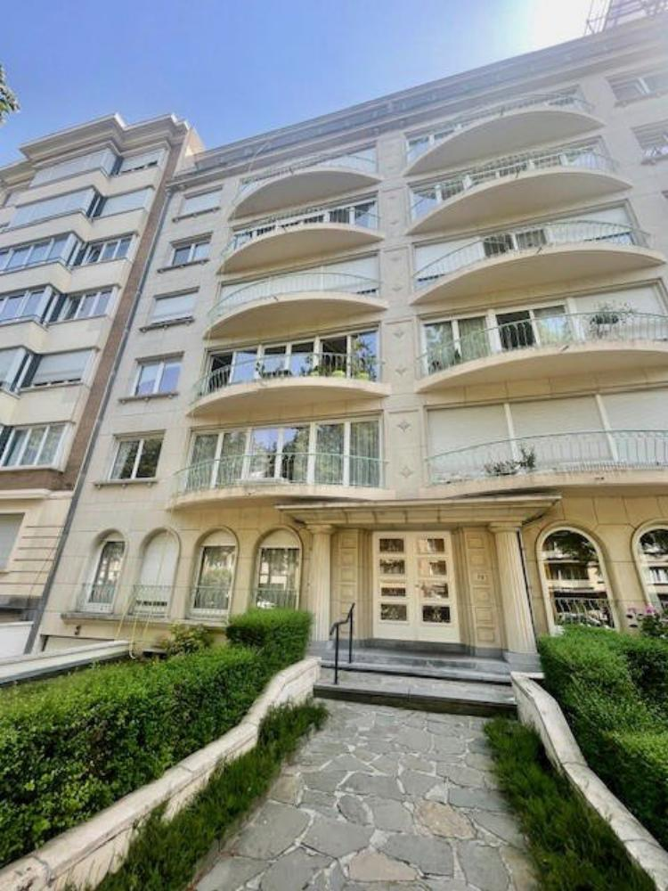

Descriptif :

Ixelles réf : E2744-052-2025
Idéalement situé proche du Bois de la Cambre, de l'ULB et des grands axes.
Très bel appartement de prestige dans un petit immeuble de caractère et de haut standing, calme et verdoyant sis au 1er étage avec ascenseur, comprenant un vaste hall d'entrée en parquet, beau salon en parquet massif, 2 chambres à coucher, cuisine équipée avec arrière cuisine, salle de bain avec wc, buanderie, wc séparé, chauffage central gaz, adoucisseur d'eau, électricité en conformité, caves et garage box fermé.

Détails :

- Living : 10,26m x 5,00m = 51,30m²
- Hall : 3,00m x 4,79m = 14,37m²
- Vestiaire : 1,30m x 2,30m = 2,99m²
- W.C : 0,80m x 1,30m = 1,04m²
- Office : 3,10m x 1,85m = 5,73m²
- Cuisine : 2,90m x 3,90m = 11,31m²
- Chambre 1 : 3,30m x 4,70m = 15,50m²
- Chambre 2 : 4,70m x 4,10m = 19,27m²
- Salle de Bain : 1,70m x 2,55m = 4,33m²
- Hall de nuit : 1,70m x 2,00m = 3,40m²
- Buanderie : 1,70m x 2,20m = 3,74m²

Superficie totale : 133m²
terrasse chambre : 7 m²
Balcon cuisine : 3 m²
Balcon salon : 3 m²

Eléments de plue value :

- Idéalement situé proche du Bois de la Cambre, de l'ULB et des grands axes
- Quartier très recherché - belle avenue
- Immeuble en bon état général
- Ascenseur

Eléments de moins value :

- Travaux à prévoir dans les sous-sols au niveau des garages, infiltrations d'eaux
- Travaux à prévoir au niveau des caves, fissures
- Charges élevées

Photos :

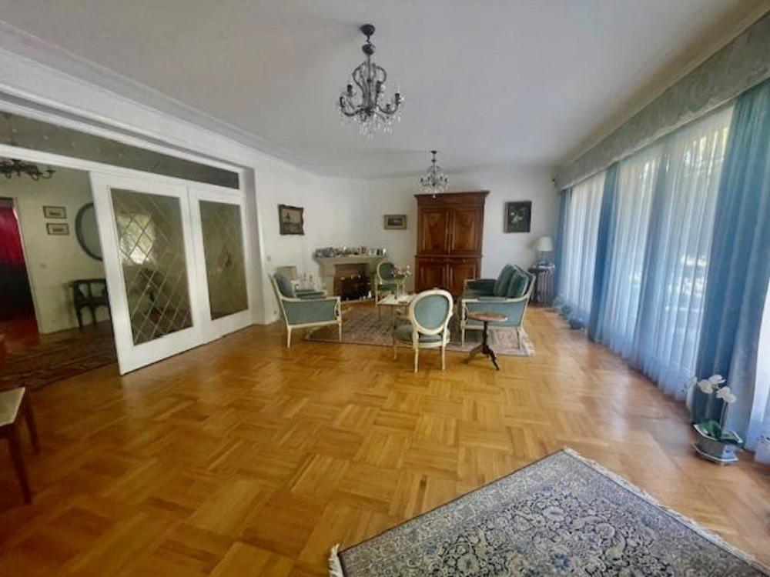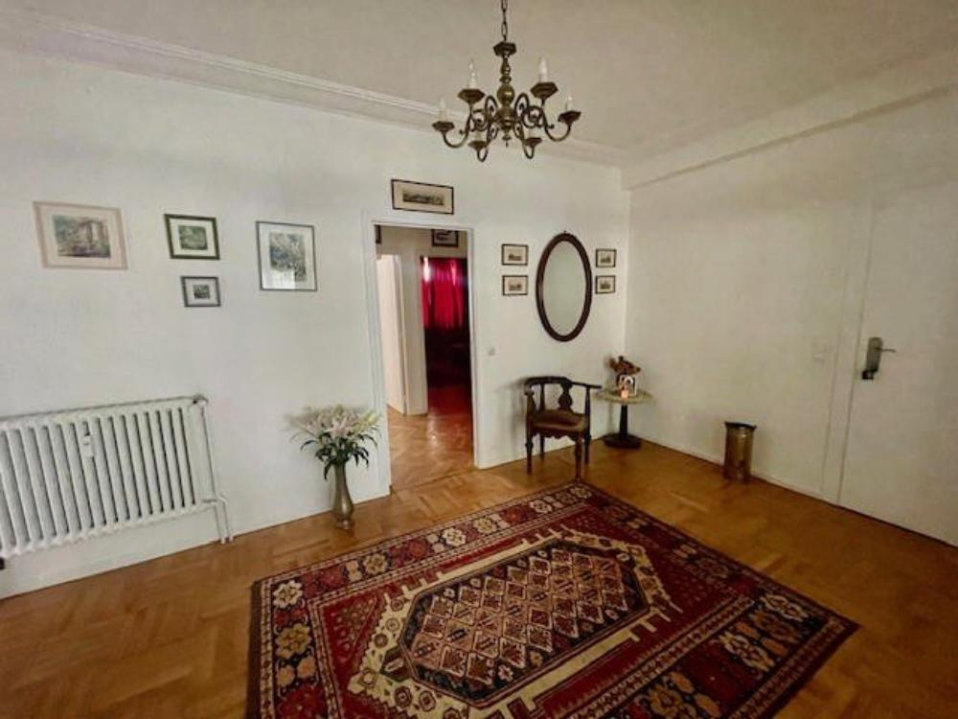

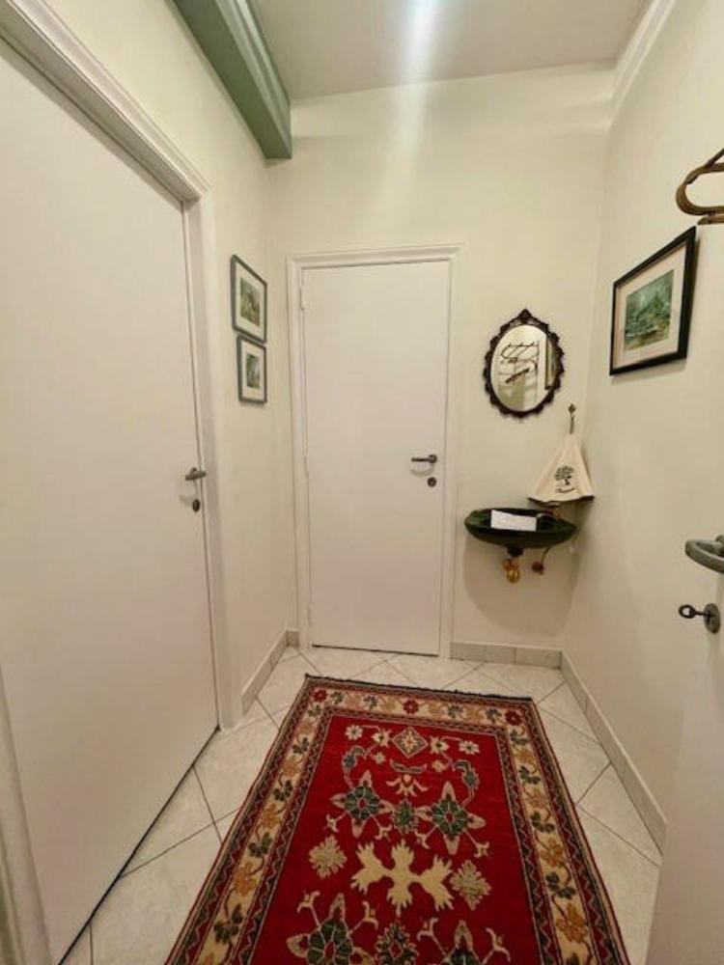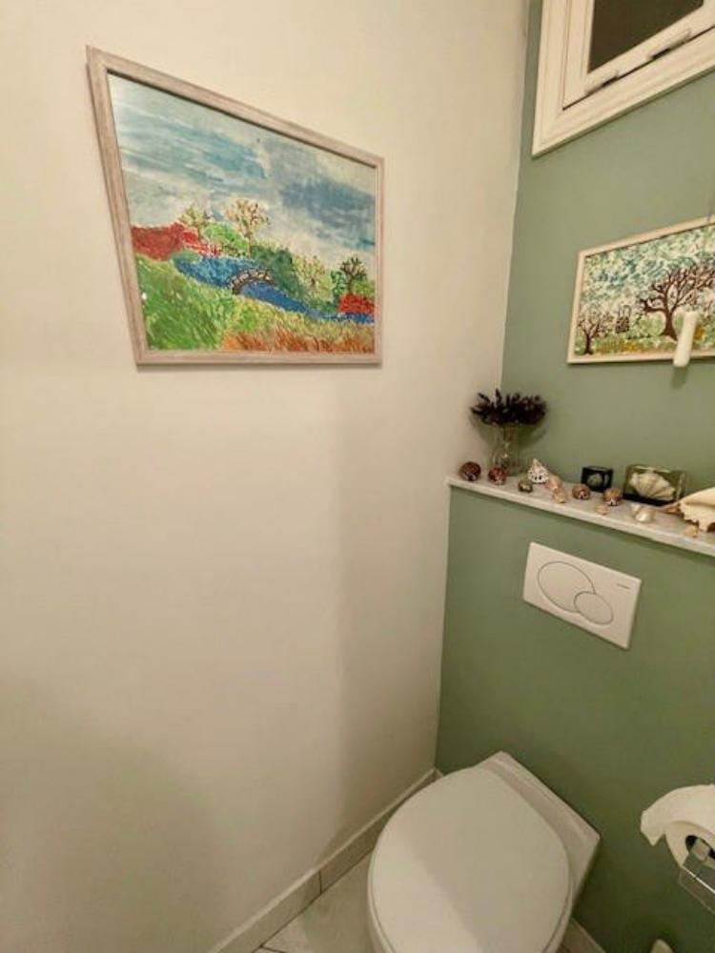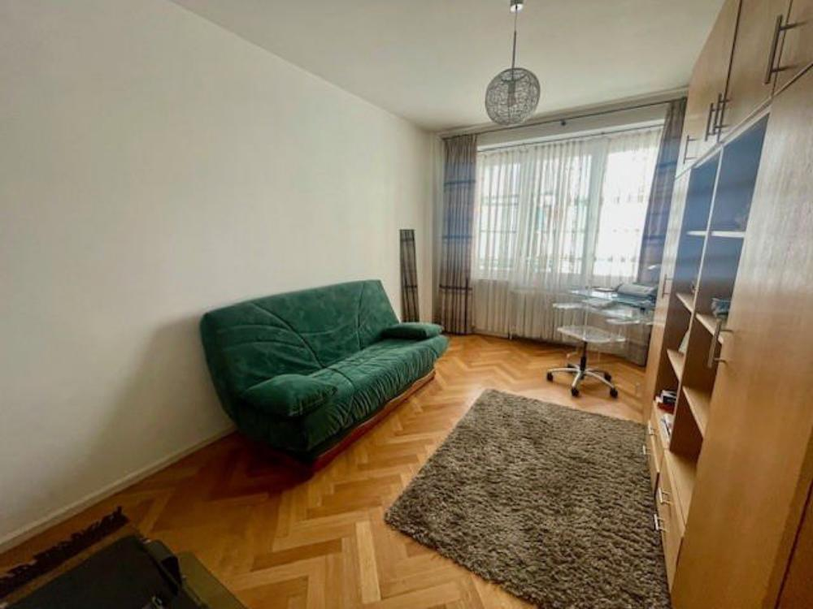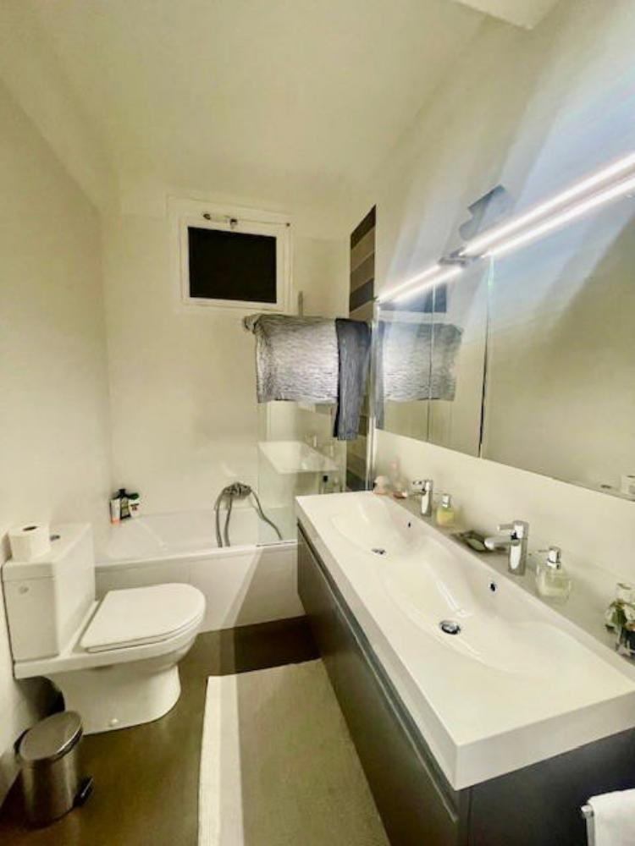

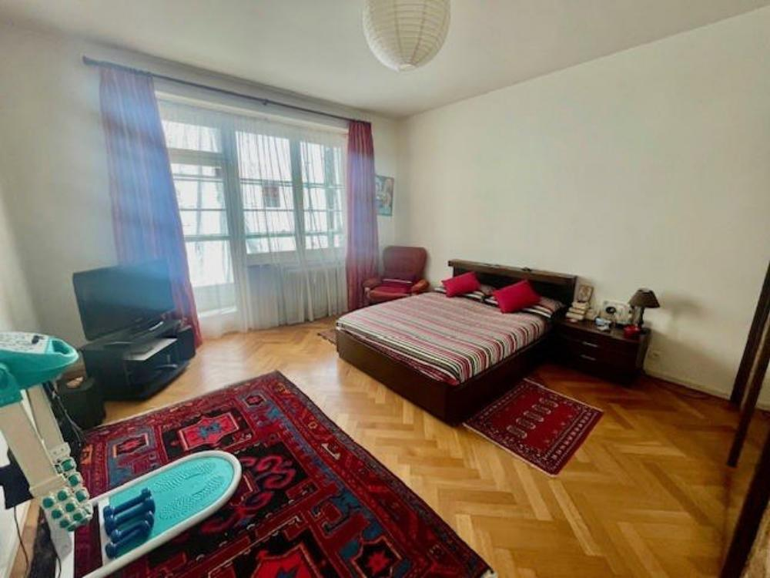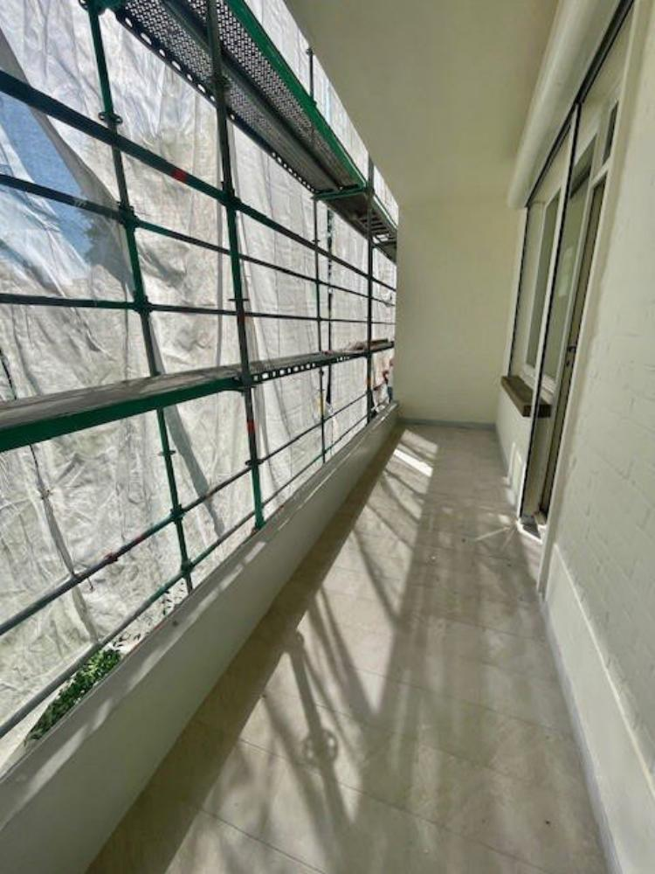

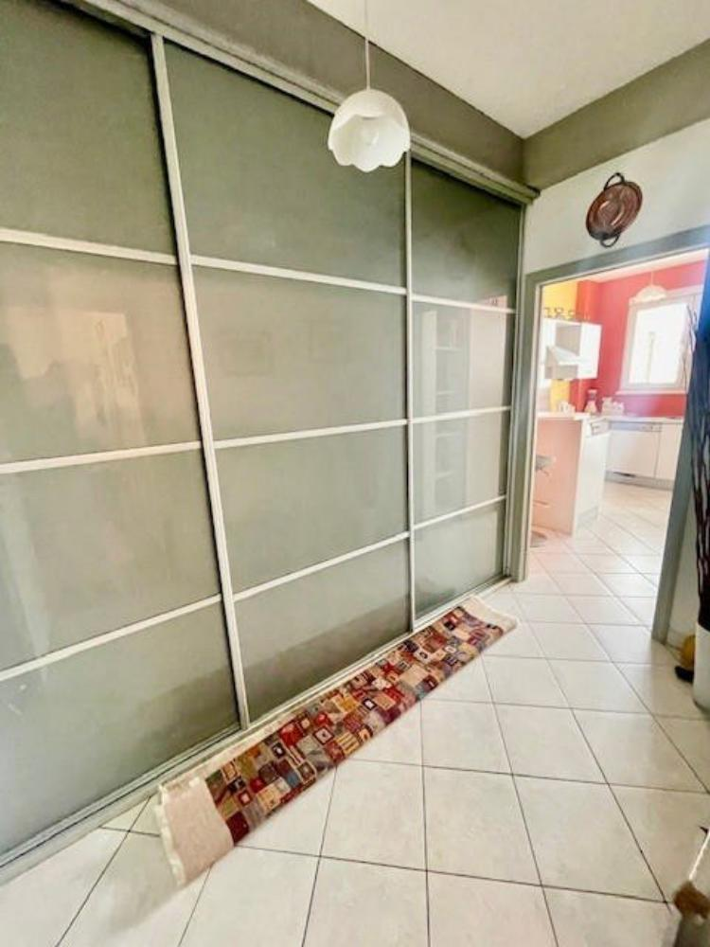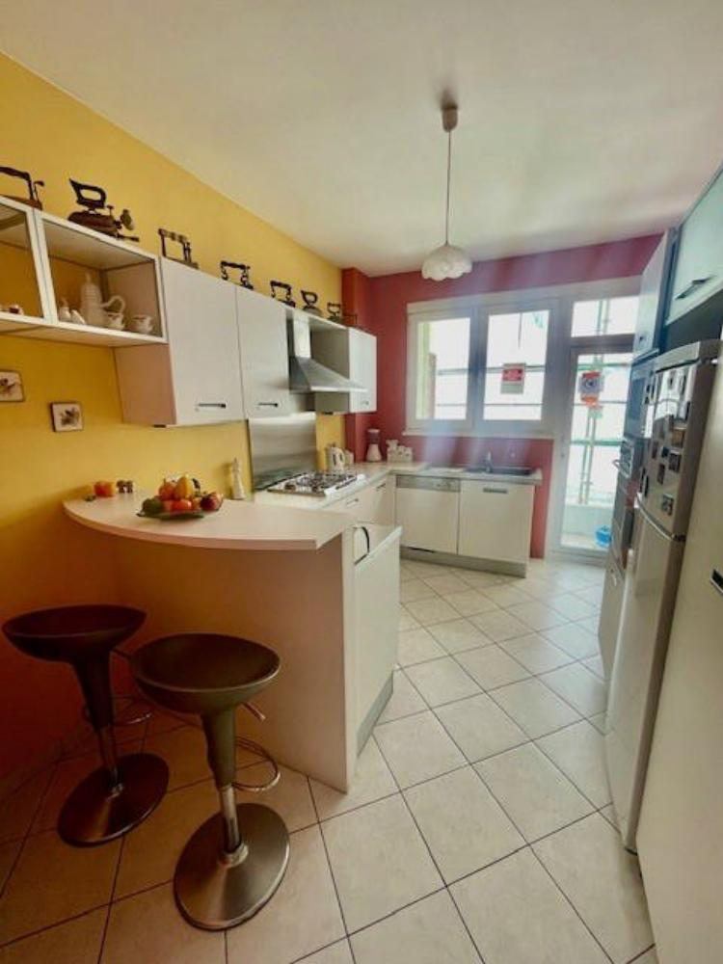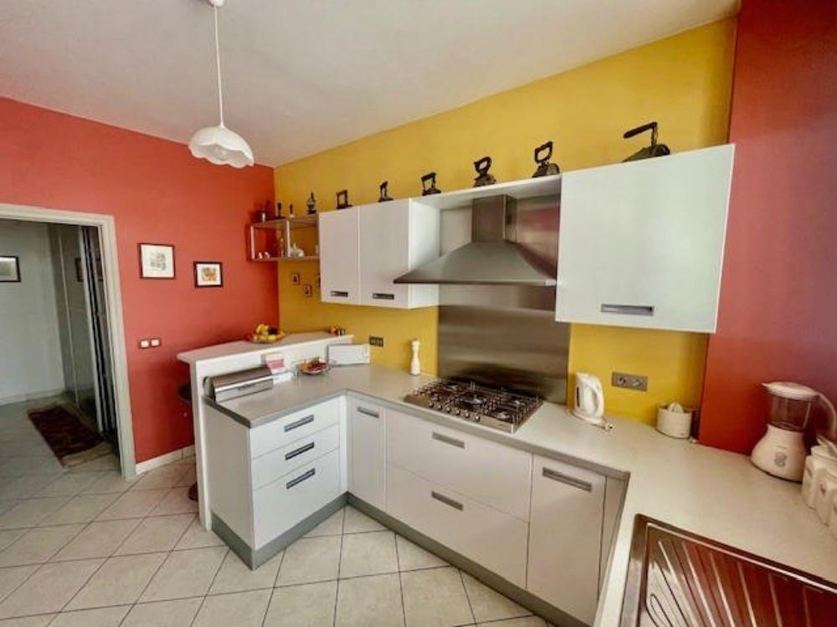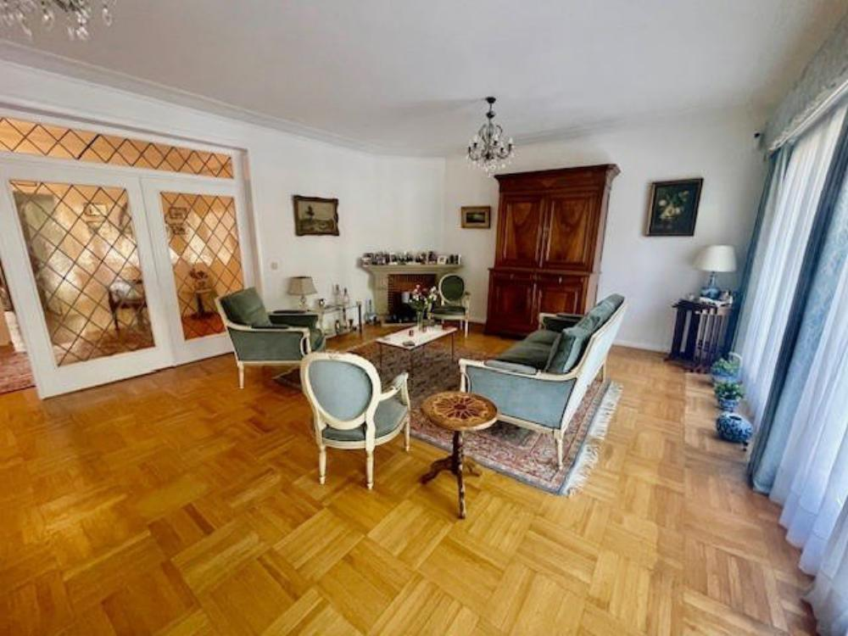

Plans de situation :

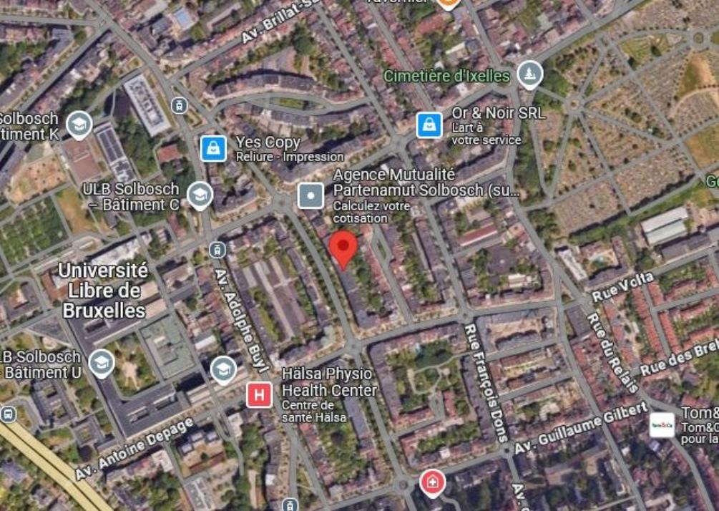

PLANS :

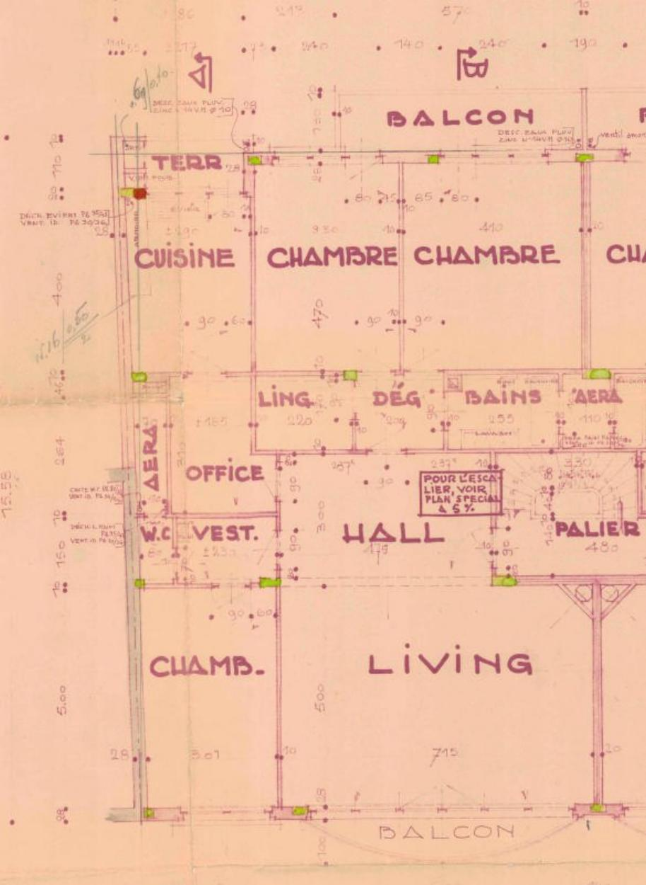

Suite à notre étude personnelle du marché et des biens immobiliers similaires vendus dans le quartier par nos soins et également par certains de nos confrères ainsi qu'une demande des points de comparaison auprès des notaires de l'arrondissement, voici l’estimation :

Valeur de votre bien actuellement sur le marché immobilier :

La valeur de votre bien immobilier dans son état, sur le marché actuel, se situe entre 525000 € et 575.000 € avec le garage.

En cas de mise en vente, il serait souhaitable de l’annoncer au prix de vente de 585.000,00 euros.

Nous espérons, par la présente, avoir répondu à votre attente et n'hésitez pas à nous contacter pour tout renseignement complémentaire souhaité.

Dans l'espoir d'une future collaboration, nous vous prions de croire, Madame Fanny Anton -Xingas, à l'assurance de nos sentiments les meilleurs.

Sébastien LEJEUNE
Gsm : 0497/48.19.22



Le n°1 des agences immobilières dans le monde®

